**DISEÑO DE INTERFACES WEB**

*LUIS VALLES PASTOR*



2ºDAW

Tabla de contenido

TEMA 1: PLANIFICACIÓN DE INTERFACES GRÁFICAS 3

TEORÍA: 3

HERRAMIENTAS: 3

COLORES: 3

FUENTES: 6

ICONOS: 8

GUÍAS DE ESTILOS: 8

PROTOTIPOS 9

MAQUETACIÓN WEB. LENGUAJE DE MARCAS. HTML5. 10

MAPAS DE NAVEGACIÓN: 11

PLANTILLAS DE DISEÑO: 12

TEMA 2: USO DE ESTILOS 14

W3SCHOOLS 14

CSS Media Queries 17

WEB RESPONSIVE GRID 19

WEB RESPONSIVE FORECAST 22

WEB RESPONSIVE FLEX 25

# TEMA 1: PLANIFICACIÓN DE INTERFACES GRÁFICAS

## TEORÍA:

Elementos del diseño: percepción visual.

Color, tipografía, iconos.

Interacción persona-ordenador.

Interpretación de guías de estilo. Elementos.

Generación de documentos y sitios Web.

Componentes de una interfaz Web.

Aplicaciones para desarrollo Web. Control de versiones.

Lenguajes de marcas. Recomendaciones del consorcio W3C.

Mapa de navegación. Prototipos.

Maquetación Web. Elementos de ordenación. Tablas, marcos y capas.

Detección de patrones. Creación de componentes reutilizables.

Plantilla de diseño.

Guía de estilo.

Documentación.

## HERRAMIENTAS:

### COLORES:

Los temas de color están diseñados para ser armoniosos, garantizar texto accesible y distinguir elementos y superficies de la interfaz de usuario entre sí.

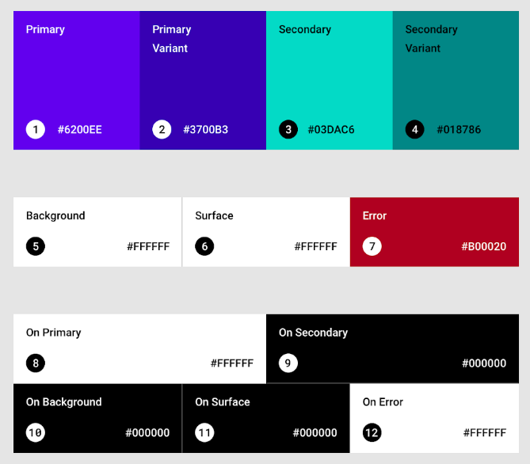

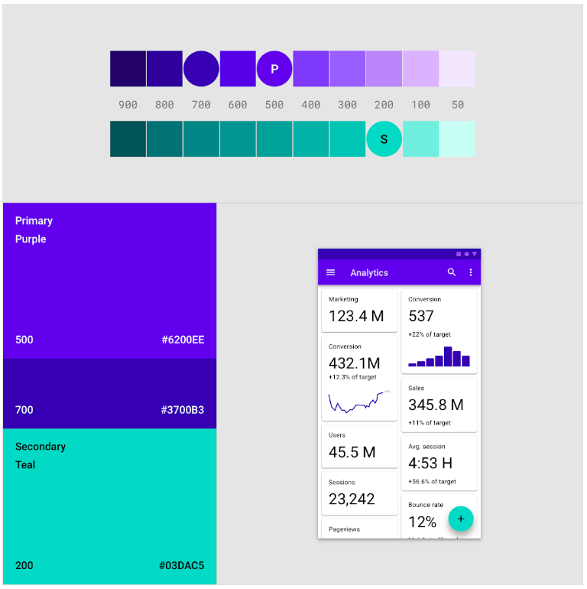

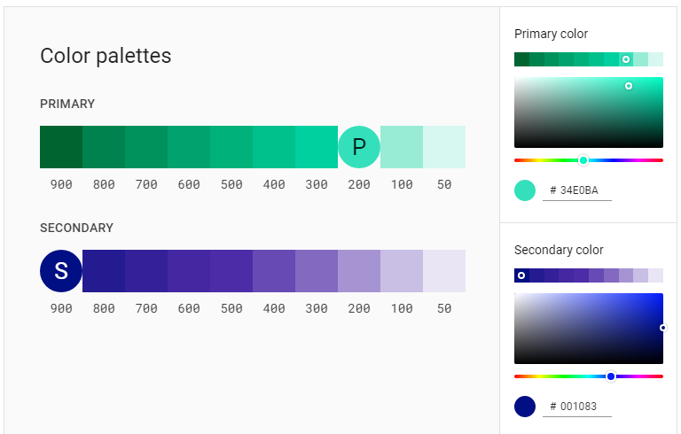

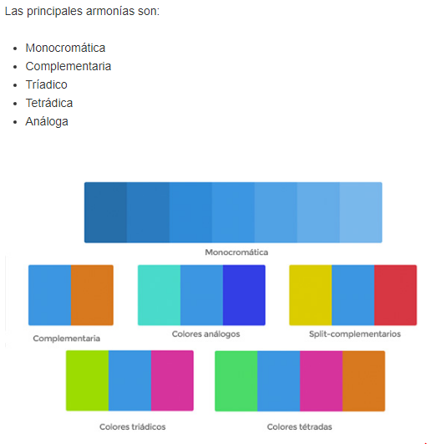

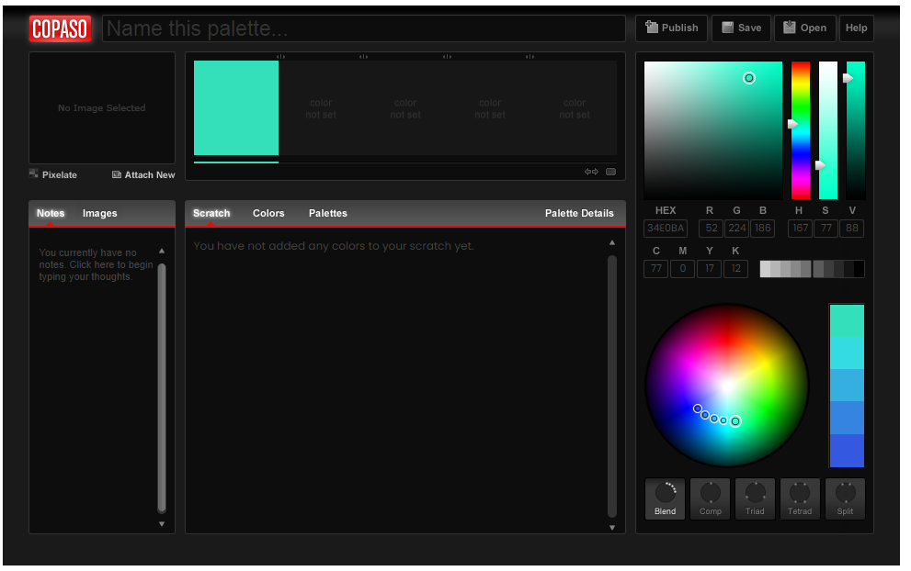

### FUENTES:

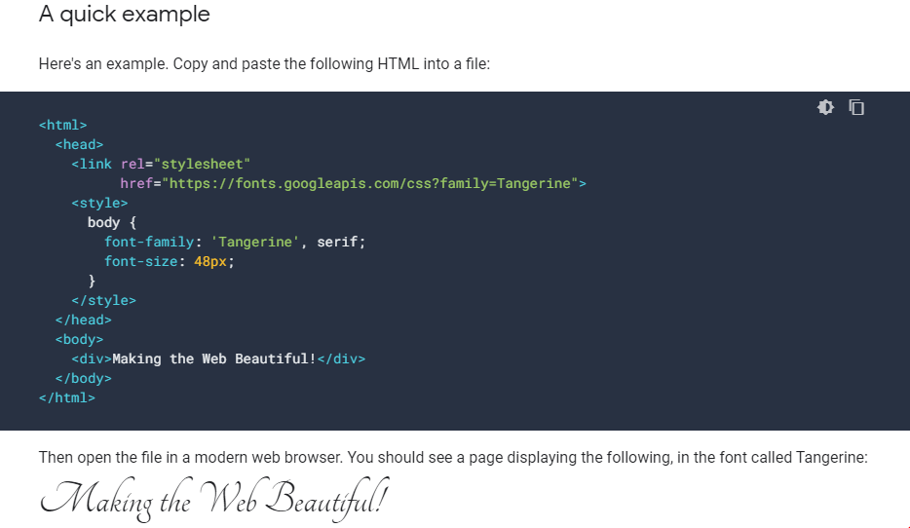

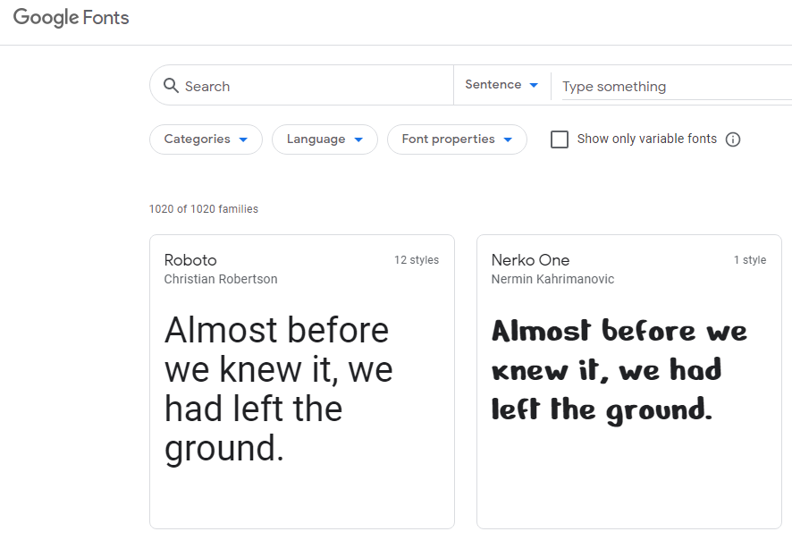

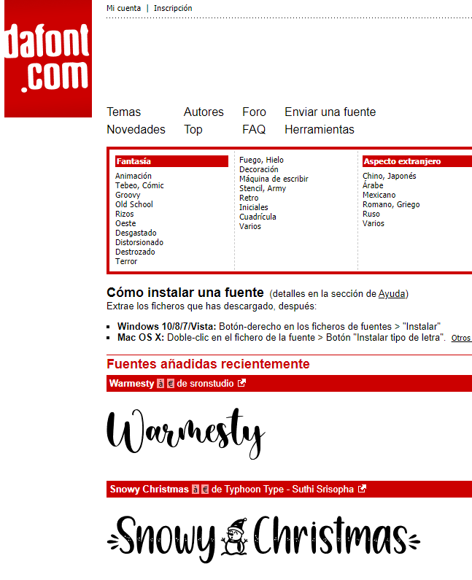

### ICONOS:

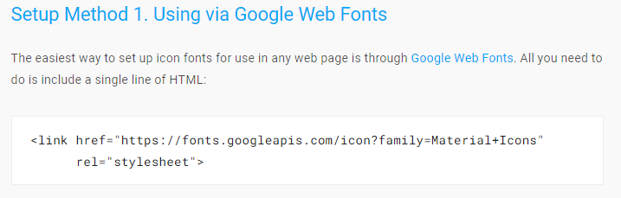

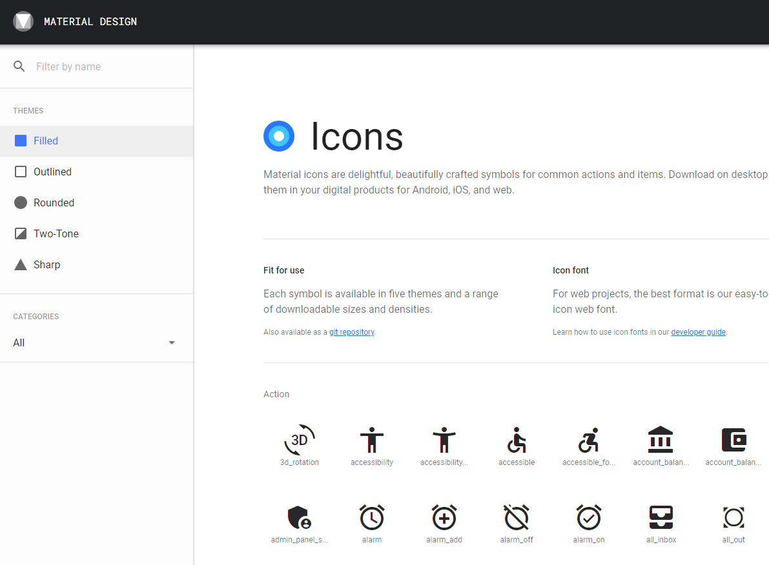

### GUÍAS DE ESTILOS:

Una vez que se conoce los colores, las fuentes, y los iconos que vamos a utilizar ya estamos en disposición de hacer una selección de los más adecuados y desarrollar nuestra interface, ya sea desde cero o con un gestor de contenidos.

La guía de estilo es el documento que indica las fuentes, los tamaños de texto (para párrafos, títulos de varios niveles...) y sobre todo los colores principales y secundarios que aplicaremos a lo largo del sitio Web o la aplicación.

JCYL

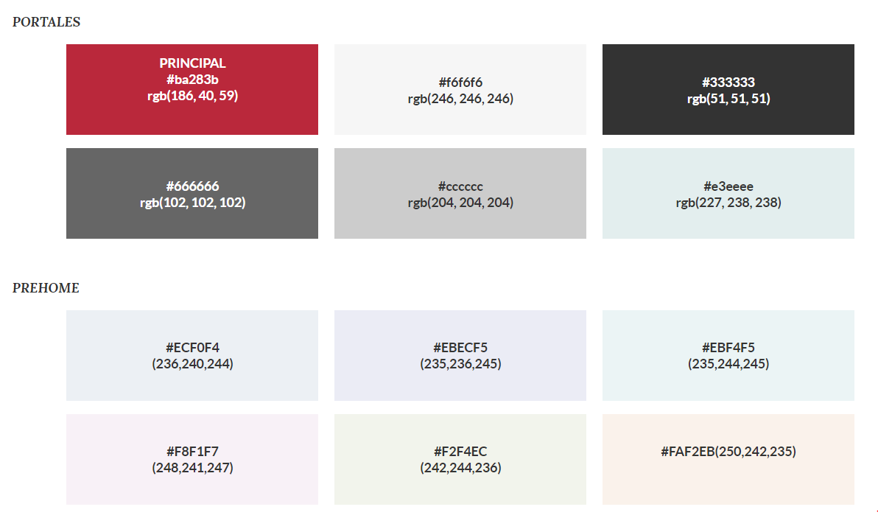

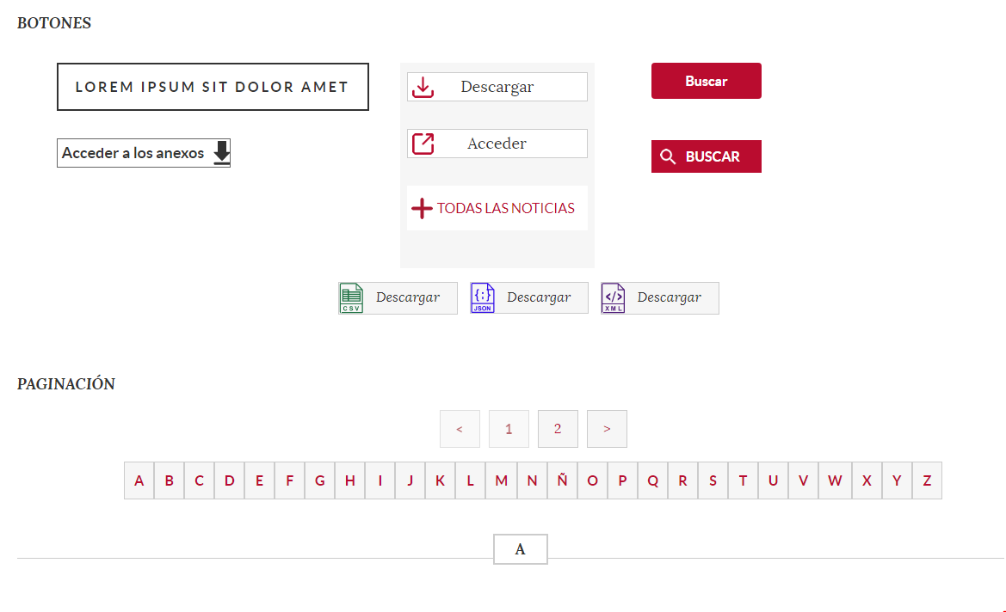

### PROTOTIPOS

Algo muy habitual en los equipos de desarrollo Web es dibujar maquetas de las pantallas de las aplicaciones y sus elementos, de forma que podamos transmitir mejor la idea de lo que queremos a los programadores que lo van a implementar. Esto es válido también para los clientes, que a veces no se hacen una idea de lo que les estamos contando si no lo ven dibujado.

Este tipo de croquis o prototipos pintados a mano de las Webs (llamados generalmente wireframes) son muy útiles, pero hacerlos realmente a mano es problemático porque no suelen quedar muy bien y luego muchas veces ni siquiera se hacen. Una herramienta especializada viene de maravilla para hacerlo mejor, más rápido y que quede de manera presentable.

### MAQUETACIÓN WEB. LENGUAJE DE MARCAS. HTML5.

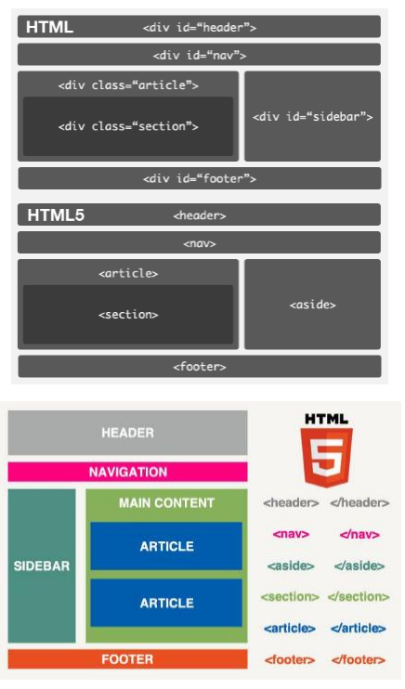

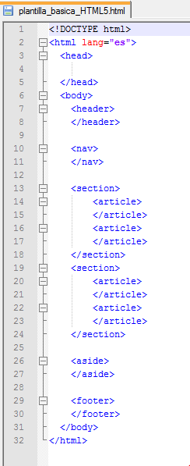

### MAPAS DE NAVEGACIÓN:

Los sitemaps son archivos en los que se proporciona información sobre las páginas, los vídeos y otros archivos de un sitio web, así como sobre las relaciones que hay entre ellos. Los buscadores, como Google, leen estos archivos para rastrear los sitios web de forma más eficaz. Los sitemaps informan a Google de qué archivos de un sitio web son importantes según el webmaster y, además, incluyen datos importantes sobre ellos; por ejemplo, en el caso de las páginas, pueden indicar cuándo se actualizaron por última vez, cada cuánto se modifican y si tienen versiones en otros idiomas.

### PLANTILLAS DE DISEÑO:

MATERIALIZE

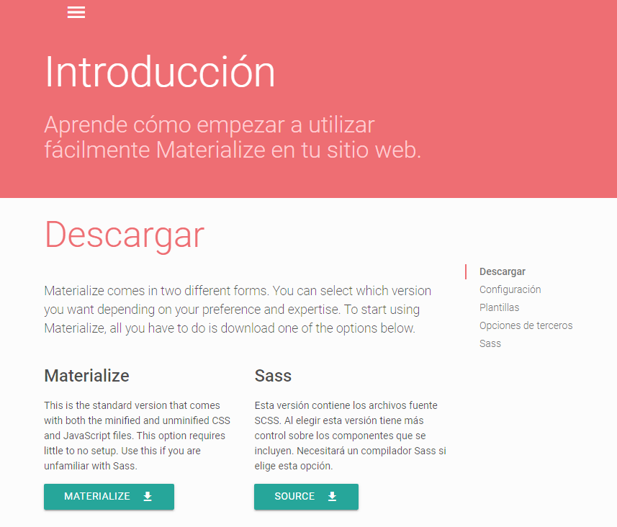

HTML Templates

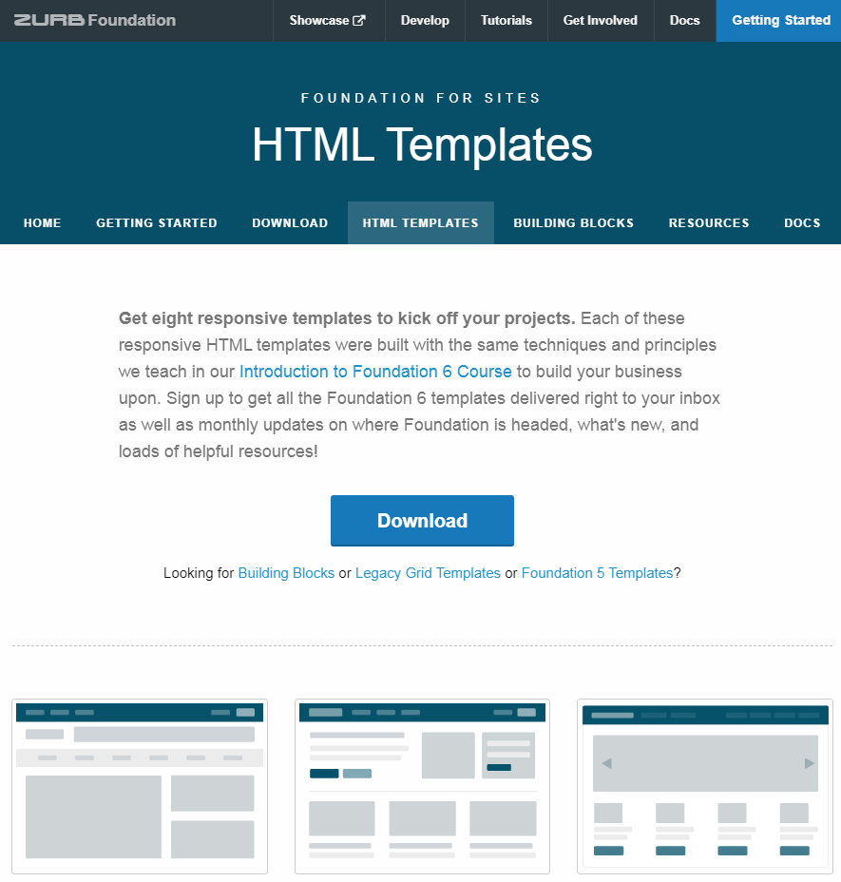

BOOTSTRAP:

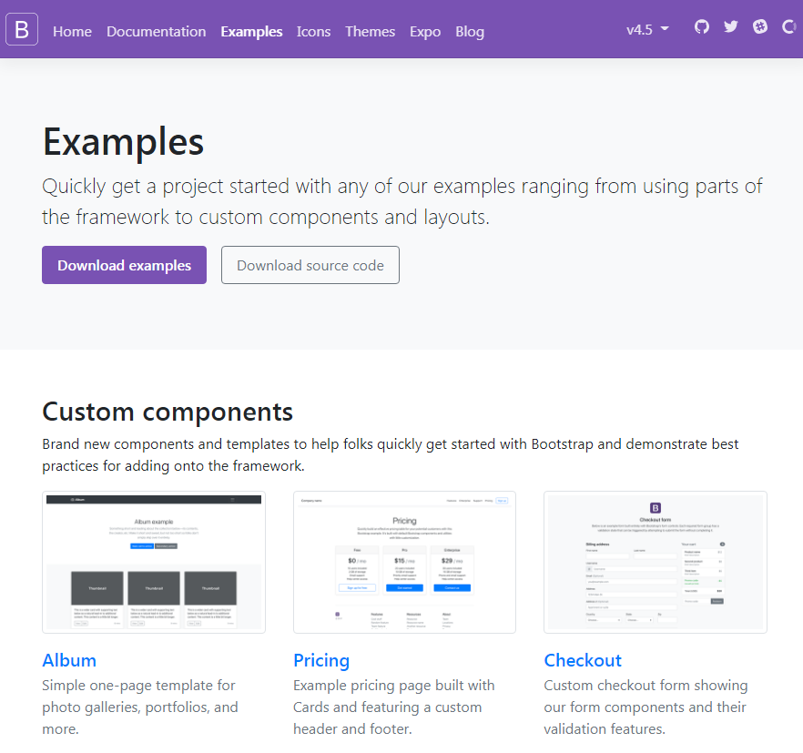

# TEMA 2: USO DE ESTILOS

## W3SCHOOLS

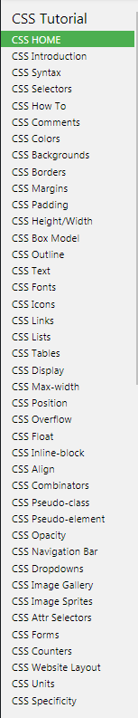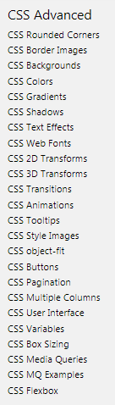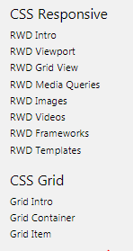

*CSS DISPLAY*

Especifica si se muestra un elemento y cómo se muestra.

*CSS MAX-WIDTH*

*CSS POSITION*

Especifica el tipo de método de posicionamiento utilizado para un elemento. Valores: static, relative, fixed, absolute y sticky.

*CSS OVERFLOW*

Especifica si se recorta el contenido o se agregan barras de desplazamiento cuando el contenido de un elemento es demasiado grande para caber en el área especificada. Valores: visible, hidden, scroll y auto.

*CSS FLOAT*

Especifica cómo debe flotar un elemento. Valores: left, right, none e inherit.

*CSS INLINE-BLOCK*

Muestra elementos de lista horizontalmente en lugar de verticalmente.

*CSS ALIGN*

*CSS COMBINATORS*

*CSS PSEUDO-CLASS*

Se usa para definir un estado especial de un elemento.

*CSS PSEUDO-ELEMENT*

Se utiliza para diseñar partes específicas de un elemento.

*CSS OPACITY*

Especifica la opacidad / transparencia de un elemento.

*CSS 2D TRANSFORMS*

Las transformaciones CSS le permiten mover, rotar, escalar y sesgar elementos.

*CSS 3D TRANSFORMS*

*CSS TRANSITIONS*

Las transiciones CSS permiten cambiar los valores de propiedad sin problemas, durante un período determinado.

*CSS ANIMATIONS*

CSS permite la animación de elementos HTML sin utilizar JavaScript o Flash.

*CSS FLEXBOX*

El módulo de diseño de caja flexible facilita el diseño de una estructura de diseño flexible y receptiva sin usar flotación o posicionamiento.

*CSS MEDIA QUERIES*

Las consultas de medios en CSS3 ampliaron la idea de los tipos de medios de CSS2: en lugar de buscar un tipo de dispositivo, miran la capacidad del dispositivo.

Las consultas de medios se pueden usar para verificar muchas cosas, como:

- Ancho y alto de la ventana gráfica.

- Ancho y alto del dispositivo.

- Orientación (¿la tableta / teléfono está en modo horizontal o vertical?).

- Resolución.

El uso de consultas de medios es una técnica popular para entregar una hoja de estilo personalizada en computadoras de escritorio, portátiles, tabletas y teléfonos móviles (como teléfonos iPhone y Android).

*CSS RESPONSIVE*

El diseño web receptivo hace que su página web se vea bien en todos los dispositivos.

El diseño web receptivo utiliza solo HTML y CSS.

El diseño web receptivo no es un programa ni un JavaScript.

*RESPONSIVE TEXT*

Se puede establecer con una vw unidad, lo que significa el "ancho de la ventana gráfica".

De esa forma, el tamaño del texto seguirá el tamaño de la ventana del navegador.

## CSS Media Queries

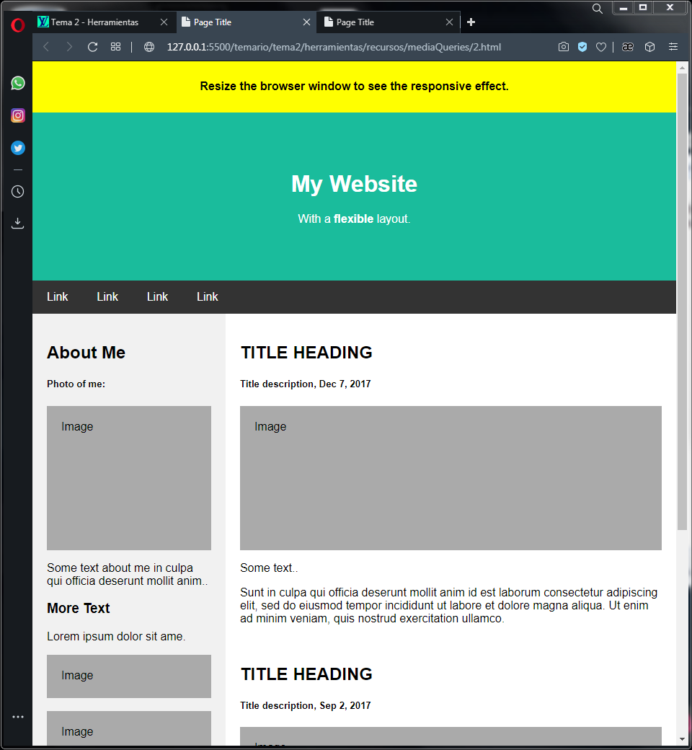

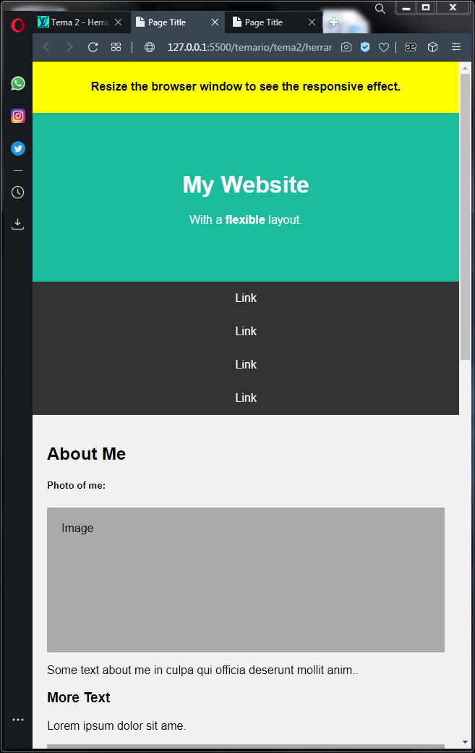

## WEB RESPONSIVE GRID

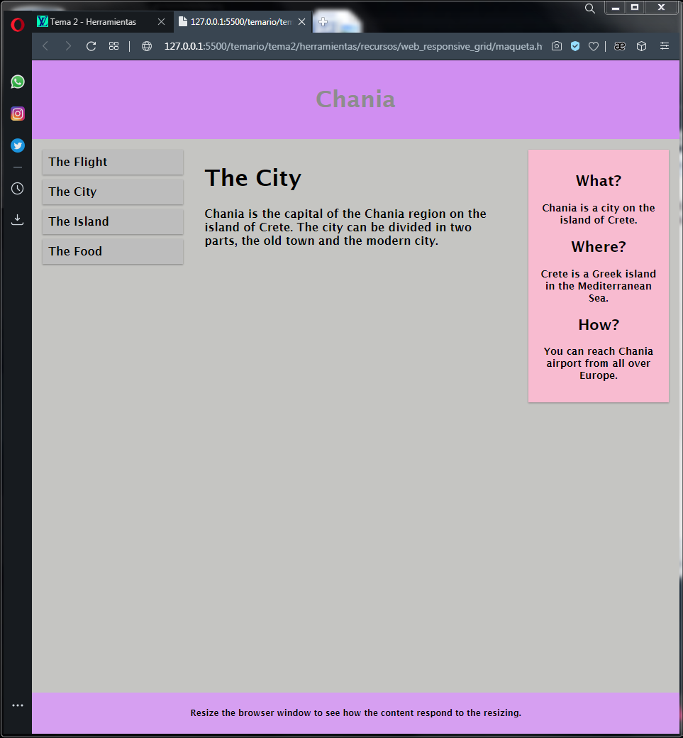

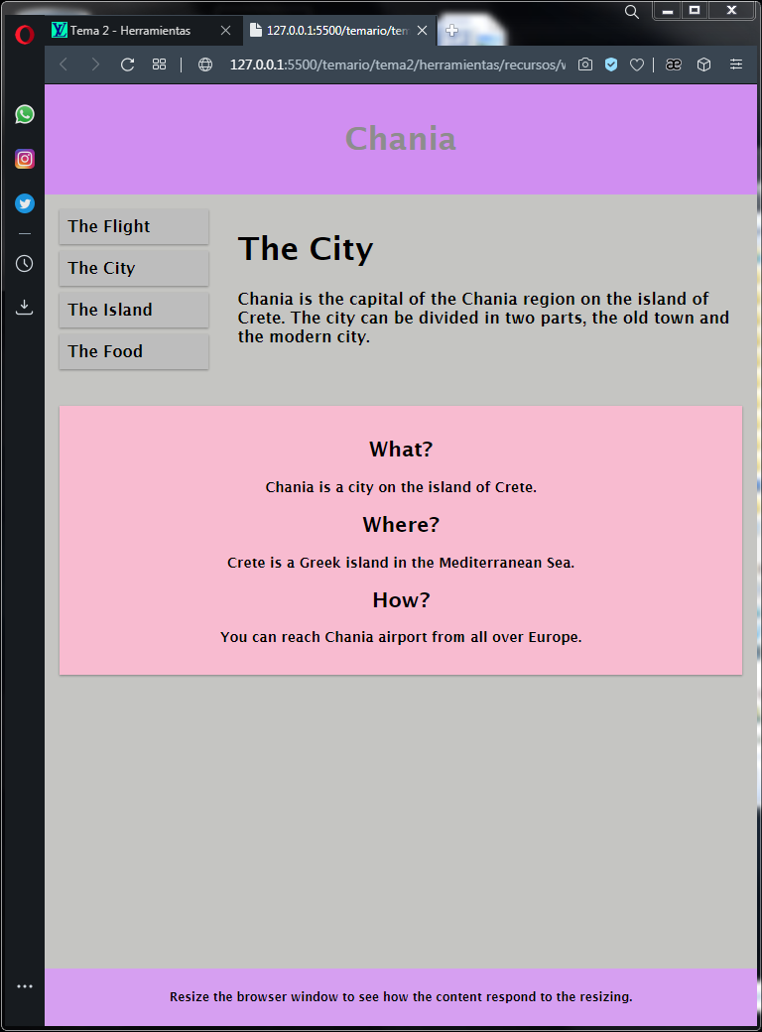

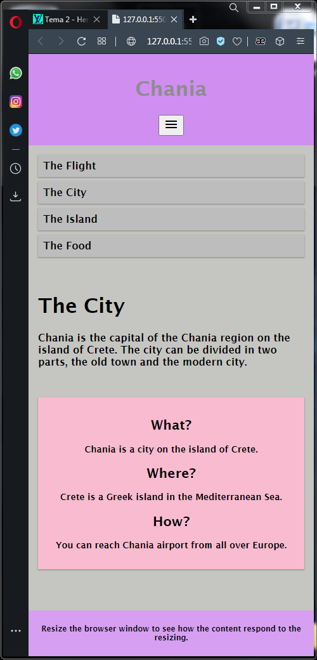

## WEB RESPONSIVE FORECAST

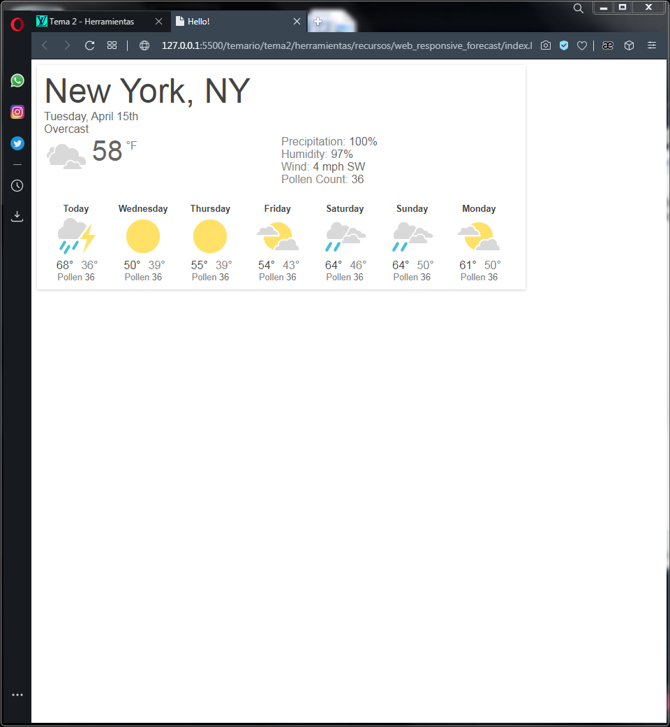

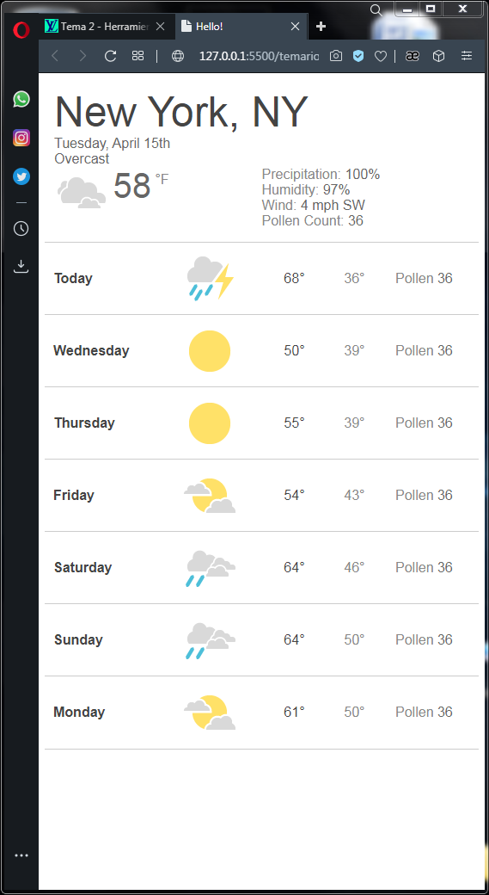

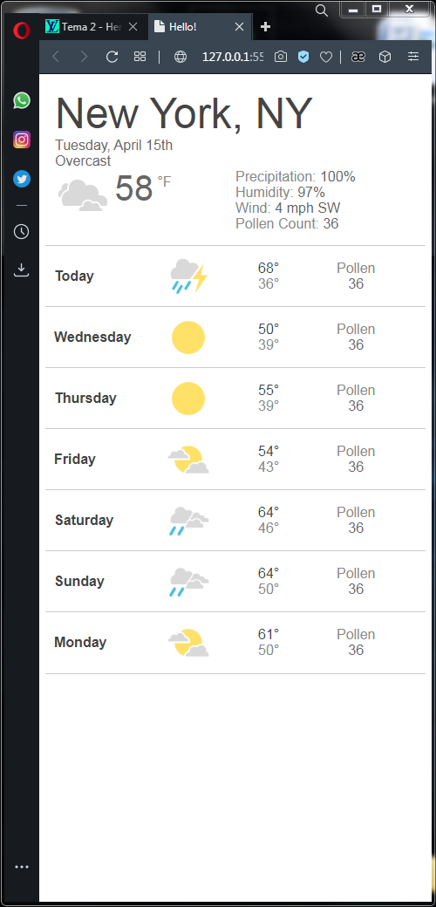

## WEB RESPONSIVE FLEX

